  - függelék a 8 /2018. (XI. 23.) önkormányzati rendelethez

Településkép védelme szempontjából kiemelt területek

      - Táj- és természetvédelem alatt álló területek
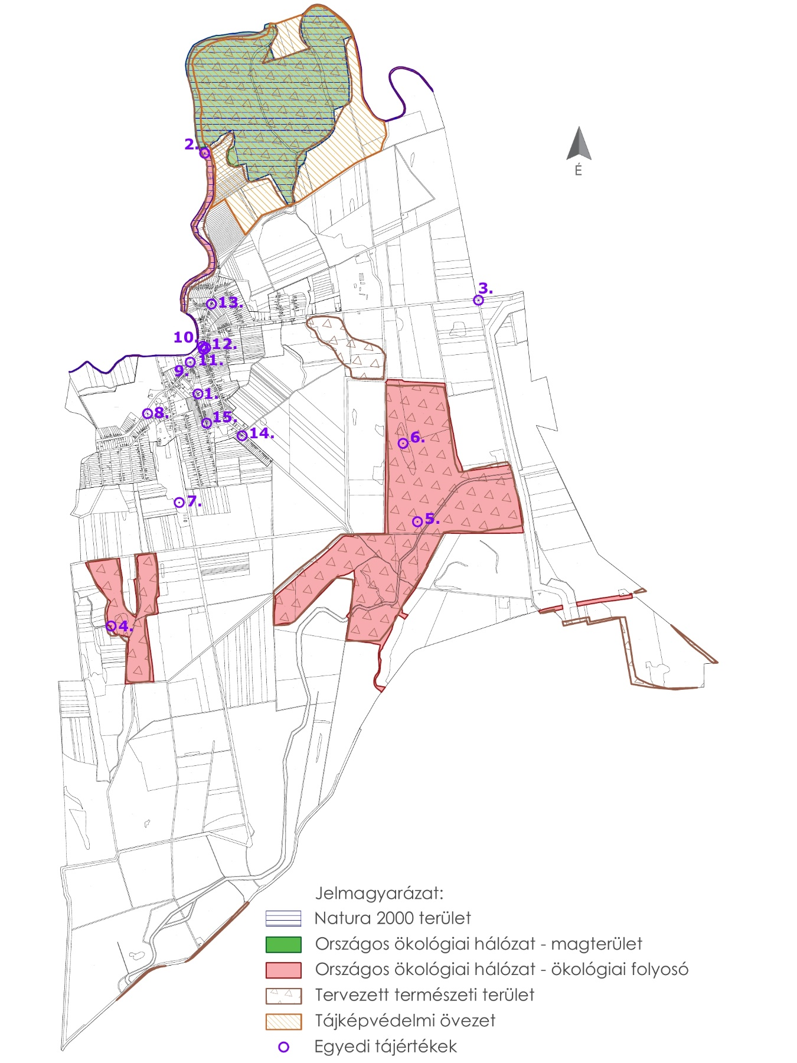

Egyedi tájértékek (az Aggteleki Nemzeti Park igazgatóság felmérése):
S.sz. | Név | Pontos helyszín | Főbb jellemzők | Kor, keletkezés időpontja
1 | Lakóház | Honvéd u. 3. | Szürke palával fedett, kontyolt tetős, fehérre meszelt parasztház, mellvéd nélküli oldaltornáccal. Az utcai homlokzat vakolatdíszes, a két ablak háromtáblás hatszemes. | 1925.
2 | Karcsa-ér | A belterülettől északra, az országhatár mentén | Nádassal, füzekkel szegélyezett morotva, a part nagy része horgászok által beépített, telkesített. Több mint 5 km hosszan húzódik a községhatáron, amely egyben az országhatár is itt. | Holocén
3 | Feszület | Pácin-Nagyrozvágy-Cigánd útkereszteződés | Kovácsoltvas kerítéssel bekerített, útkereszteződés mellett elhelyezkedő feszület. A trifóliumos kőkereszten aranyozott korpusz. A talapzat felett, a kereszt tövénél egy boltíves keretben faragott kehely található az Oltáriszentséggel, aranyozott színben, fekete háttérrel. | 1978.
4 | Facsoport | Százkerület-dűlő, a belterülettől délre kb. 1,5 km-re. | Sásos, gyékényes környezetben álló fűzfa csoport. | 50-60 év
5 | Legelő | Pácini-legelő Csonka-ér, a településtől DK-re. | Nagy kiterjedésű, kb. 4 ha területű, tavasszal helyenként hosszú ideig vízzel borított, egybefüggő legelő. A Keresztéri láp területén egy magános fa mellett villás ágasú gémeskút található, itatóval. | Nem ismert.
6 | Állóvíz | Ronyva-legelő, a településtől DK-re. | Nagy kiterjedésű gyepterületen lévő állóvíz. | Nem ismert.
7 | Homokbánya | A belterület déli végén levő erdő dombon. | Kb. 50 m átmérőjű homokbányaudvar, 3 m magas fallal. Partifecske fészkelőtelep is egyben. | XX. század második fele
8 | Facsoport | A kastélykerttel szembeni parkoló és park. | 3 terebélyes, idősebb fából álló facsoport. | 50-60 évesek.
9 | Római katolikus templom és parókia | Fő út 41. | Egytornyú, tojásszínűre színezett templom, az élek mentén homokszínű. A nagy boltíves ablakok szintén homokszínnel körbevakolva. A gúlasisakos torony és a hajó is vörös cseréppel fedett. A templom mellett trifóliumos kőfeszület, rajta aranyozott korpusz. A feszület felirata: „Isten dicsőségére állíttatták a pácini kath. hívek 1938.” Ugyancsak a templom mellett festett képoszlop található, Mária szoborral. | 1927-38.
10 | Református templom | Kossuth tér 1. | Egytornyú, fehérre festett, az élek mentén sárga színű templom. Szürke lemezzel fedett hajó és toronysisak. A templomot fehérre vakolt kőkerítés veszi körül. | 1878.
11 | Harangláb | A református templommal szemben. | Lépcsős betontalapzaton négy, fagerendából álló oszlop tartja a harangláb gúla alakú sisakját. | XX. sz.
12 | Emlékszobor | Kossuth tér 2. (Faluház) | A ház elején bronz dombormű prof. Czinke Ferenc (1926-2000), pácini festő emlékére. | 2000.
13 | Lakóház | Arany J. u. 20. | Kontyolt tetejű, cseréppel fedett, halványsárga színezetű ház, mellvéd nélküli elő- és oldaltornáccal. Az utcafrontra nem nyílik ablak. | XX. sz. első fele
14 | Lakóház | Rákóczi u. 84. | Kontyolt tetejű, cseréppel fedett, az utcai homlokzaton sárga színezetű lakóház, mellvéd nélküli oldaltornáccal. Az utcafrontra két darab háromtáblás, háromszemes ablak nyílik, melyeket kék színű festés keretez. | XX. sz. első fele
15 | Lakóház | Honvéd u. 39. | Kontyolt tetejű, cseréppel fedett, fehérre meszelt lakóház. A mellvéd nélküli oldaltornác utcafronti szélső oszlopa falazott, a többi oszlop fagerenda. Az utcafrontra két darab kéttáblás, hatszemes, barnára festett faablak nyílik. | 1933.

      - Örökségvédelemmel érintett területek

A település műemlékei és műemléki környezete:
törzs-szám | azonosító | helység | cím | név | védelem | helyrajzi szám
6689 | 3025 | Pácin | Kossuth Lajos kert | A volt Mágocsy várkastély műemléki környezete | Műemléki környezet | 1/1, 1/2, 15/2, 16, 544, 545, 546, 547/1, 547/2, 548, 549
1328 | 3026 | Pácin | Kossuth Lajos kert 1. | Volt Mágocsy várkastély | Műemlék | 1/1

A település régészeti területei:
település neve | helyrajzi szám | védettség jogi jellege | azonosító | védett örökségi érték neve
Pácin | 0143/20, 0143/21, 0143/22, 0143/23 | régészeti lelőhely | 16224 | Harasztos alja
Pácin | 02/37, 02/38, 02/39, 02/40, 02/41, 02/42, 02/43 | régészeti lelőhely | 50387 | Csonkás-dűlő
Pácin | 052/10, 052/2 | régészeti lelőhely | 16220 | Alsókenderhomok dűlő
Pácin | 053/1, 053/2, 053/4, 053/5, 056/13, 064/1, 065, 067/4, 068, 069 | régészeti lelőhely | 16225 | Szenna tanya
Pácin | 053/2, 053/3, 053/4, 056/13, 065 | régészeti lelőhely | 16221 | Szenna domb
Pácin | 053/2, 053/3 | régészeti lelőhely | 51166 | Alharaszt-dűlő
Pácin | 1/1 | kiemelten védett régészeti lelőhely | 16222 | Mágocsy kastély
Pácin | 524, 525/1, 525/2, 527/1, 527/5, 527/6, 544, 545, 548 | régészeti lelőhely | 35438 | Nagy út 10.
Pácin | 611, 612, 613, 614, 636 | régészeti lelőhely | 90647 | Hunyadi u. 31.

